Министерство науки и высшего образования Российской Федерации

Федеральное государственное бюджетное образовательное учреждение высшего образования «Томский государственный университет систем управления и радиоэлектроники»

Факультет систем управления (ФСУ)

Кафедра автоматизированных систем управления (АСУ)

Отчет по лабораторной работе №4
«Приближённые вычисления»
по дисциплине «Программирование»

Обучающийся гр. 431-3
Гурулёв А.В.
« » 2021 г.

Руководитель: ст. Преподаватель каф. АСУ
Косова А. Е.
« » 2021 г.

Томск 2021

Содержание
1. Цели и задачи работы 3
1.1. Тема: 3
1.2. Цели: 3
3
1.3. Задачи: 3
1.4. Индивидуальное задание: 3
2. Алгоритм 3
2.1. Дракон-схема табулирования 3
2.2. Дракон-схема вычисления значения функции y(x) 4
3. Код 8
4. Тестирование программы 11
5. Выводы 13

Выравнивание по ширине, точки в конце пред, интервалы меж строк , красные строки

1. Цели и задачи работы

1.1. Тема:
- Рекуррентные алгоритмы приближённых вычислений.

1.2. Цели:
- Освоить рекуррентные вычислительные алгоритмы.
- Освоить функции форматного ввода/вывода языка Си.

1.3. Задачи:
-Закрепить знания о рекуррентных алгоритмах.
-Научиться записывать рекуррентные алгоритмы на языке Си.
-Научиться использовать стандартные функции форматного ввода/вывода языка Си.

1.4. Индивидуальное задание:
Написать и отладить программу на С, выполняющую табулирование определённой Заданием 3 (см. ниже) функции вещественной переменной. Алгоритм вычисления приближённого значения функции реализовать в виде отдельной программной единицы.
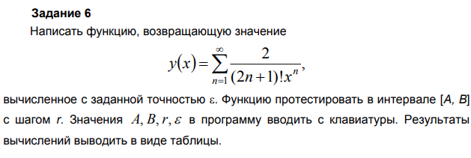Рисунок 1.4.1 - Задание

2. Алгоритм

2.1. Дракон-схема табулирования
Задача распадается на две автономные части:
1.) Печать строк таблицы, содержащих значения аргумента функции и соответствующие им приближённые значения ряда;
2.) Вычисление значения ряда в заданной точке x с заданной точностью. Алгоритм табулирования описывается Дракон-схемой, приведённой ниже на рисунке 2.1.

Нетрудно видеть, что алгоритм рис. 2.1 обеспечивает печать строк вида x Fx при условиях A < B, r <= B – A. Алгоритм останавливается по условию x => B, т.е., по достижении правой границы интервала табулирования.
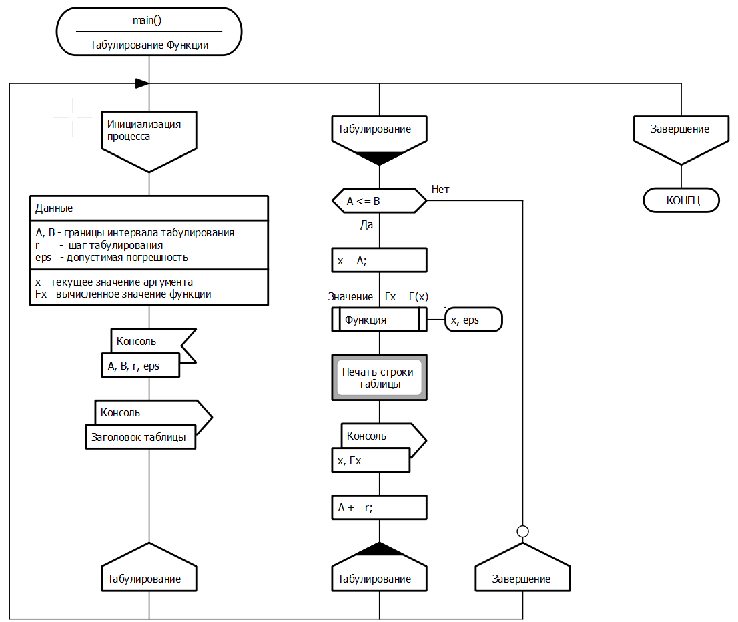Рисунок 2.1 — Дракон схема функции main()

2.2. Дракон-схема вычисления значения функции y(x)
2.2.1. Расчётные формулы
Запишем предложенный в Задании 6 ряд в виде

Слагаемые ряда образуют рекуррентную последовательность вида

Получим расчётную формулу для коэффициента рекуррентной последовательности

Формула при n = 1:

Формула при n = 2:

2.2.2 Алгоритм накопления суммы ряда
Алгоритм вычисления приближённого значения функции y(x) при любом фиксированном значении x сводится к вычислению значений слагаемых и накоплению суммы. Процесс должен завершаться, когда абсолютное значение очередного слагаемого окажется меньше заданной допустимой погрешности вычисления суммы.
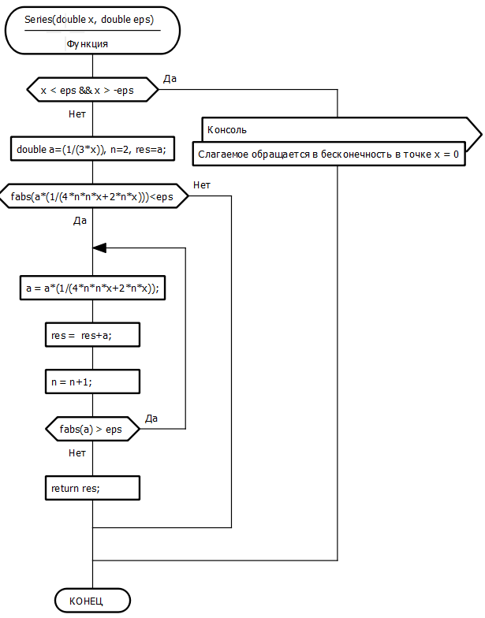 Рисунок 2.2.1 - Дракон-схема накполения суммы ряда

2.2.3. Доказательство корректности алгоритма

При вызове функции передаются значения аргумента ряда x и допустимой погрешности eps. Переменная a принимает значение первого слагаемого ряда.
Это значение присваивается переменной res. Таким образом, вычислено нулевое приближение значения ряда.
Нетрудно убедиться, что на первой итерации цикла накопления суммы вы числяется и добавляется в сумму значение второго слагаемого ряда:
Цикл завершится, как только абсолютное значение очередного слагаемого окажется меньше допустимой погрешности eps.

3. Код
#include <stdio.h>
#include <stdlib.h>
#include <locale.h>
#include <math.h>

double series(double, double);

int main()
{
setlocale(LC_ALL, "rus");
double A, B, r, eps, x, Fx;
int check = 1;
printf("Печатается таблица функции, заданной рядом Тейлора\n");
while(check == 1)
{
printf("Введите границы интервала\n\tЛевая: ");
scanf("%lf", &A);
printf("\tПравая: ");
scanf("%lf", &B);
if(A < B)
{
check = 0;
}
else
{
printf("Левая должна быть меньше правой! Повторите.\n");
}
}
check = 1;
printf("\nВведите шаг табулирования(Формат: 0,любое значение): ");
scanf("%lf", &r);
while(check == 1)
{
if(r < fabs(A - B))
{
check = 0;
}
else
{
printf("\n\tШаг должен быть меньше длинны интервала!\n\tПовторите: ");
scanf("%lf", &r);
}
}
printf("\nВведите допустимую погрешность вычисления(Формат: 0,любое значение):\n\t0 < eps <1: ");
scanf("%lf", &eps);
if((0 > eps) || (eps > 1))
{
printf("\nВведено недопустимое значение. Положено eps = 0,00001");
eps = 0.00001f;
}

printf("\n+---------------+\n");
printf("| X | F(x) |\n");

while(A <= B)
{
x = A;
Fx = series(x, eps);
if(Fx == 0)
{
A += r;
continue;
}
printf("--------+--------\n");
printf("|%7.2lf|%7.2lf|\n", x, Fx);
printf("+---------------+\n");

A += r;
}

getchar();
return 0;
}

Функция

#include <stdio.h>
#include <stdlib.h>
#include <locale.h>
#include <math.h>

double series(double x, double eps)
{
if(x<eps && x>-eps)
{
printf("--------+--------\n");
printf("Слагаемое обращается в бесконечность в точке x = 0");
printf("\n+---------------+\n");
return 0;
}
double a=(1/(3*x)), n=2, res=a;

do
{
if(fabs(a*(1/(4*n*n*x+2*n*x)))<eps)
{
break;
}
a = a*(1/(4*n*n*x+2*n*x));
res = res+a;
n = n+1;
}
while(fabs(a) > eps);

return res;
}

4. Тестирование программы
Тест 1:
Если x = 0, то любое слагаемое обращается в бесконечность. Программа это обозначает:
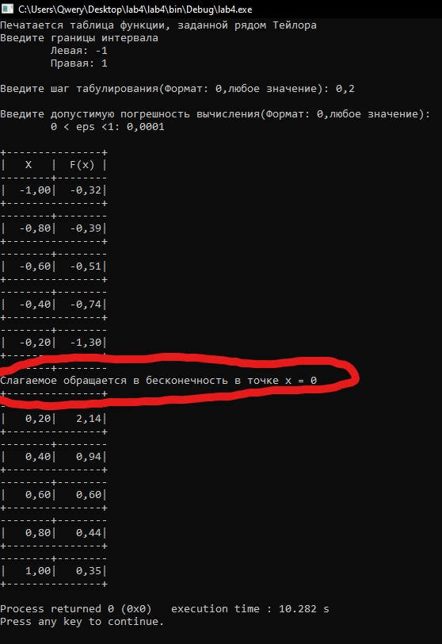Рисунок 4.1 — Тест функции на обозначение слагаемого, что стремится к бесконечности

Тест 2:
Все степени X – нечётные => ряд педставляет нечётную функцию.
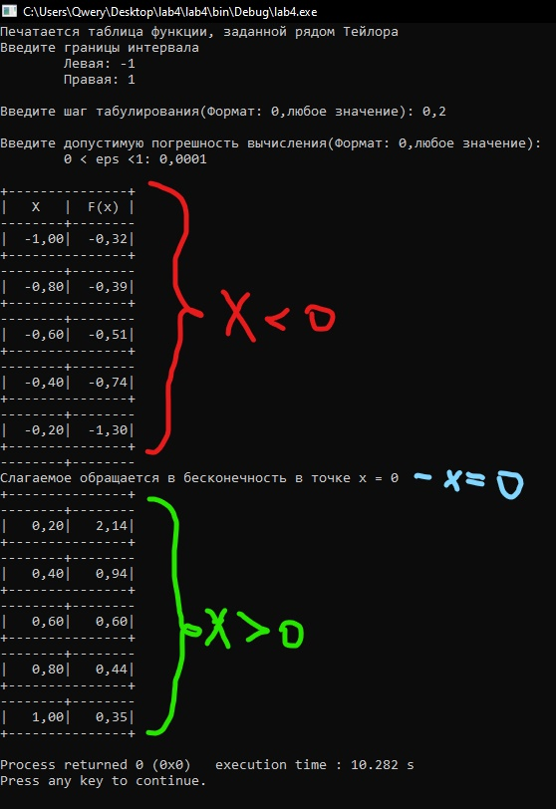Рисунок 4.2 — Тест на чётность функции

5. Выводы
- Освоил рекуррентные вычислительные алгоритмы.
- Освоил функции форматного ввода/вывода языка Си.
- Закрепил знания о рекуррентных алгоритмах.
- Научился записывать рекуррентные алгоритмы на языке Си.
- Научился использовать стандартные функции форматного ввода/вывода языка Си.

